**Сценарий литературного праздника «Посиделки у Лукоморья…»**

**Цель:** Приобщение учащихся к чтению художественной литературы.

**Задачи:**

* Расширить знания учащихся о сказках А.С.Пушкина и русских народных сказках.
* Развивать речь учащихся, читательский интерес, память.
* Воспитывать чувство коллективизма, взаимопомощи, товарищества.

**Оборудование:**

* Проектор.
* Костюмы для сценок.
* Продукты для «Чёрного ящика»: хлеб, мёд, масло, леденцы.
* Дипломы.

**Примечания:**

* Время для проведения праздника – 1 час.
* Класс за день до праздника делится на 5 команд по 6 человек, выбирается капитан команды, название и девиз.
* Родителям учащихся за неделю вручаются приглашения на праздник.
* Сценки, костюмы, декорации готовятся заранее.
* Для роли Кота и помощников приглашаются ученики среднего звена, осуществляющие шефскую помощь.

**Ход мероприятия:**

1. **Вступление. Актуализация темы.**

*Ученик читает стихотворение О.Чусовитиной «Сказки слушать я люблю».*

Ученик:

Сказки слушать я люблю,

Маму вечером молю:

- Почитай мне эти сказки,

Я потом закрою глазки,

Будет сниться мне во сне,

Будто на лихом коне

Я скачу на бой с Кощеем

Или с трёхголовым Змеем.

Побеждаю в сказке зло,

Людям делаю добро.

Все ребята это знают –

Сказки в жизни помогают:

Быть нам честными всегда,

Не бояться никогда,

Слабым помогать в пути,

К людям с добротой идти.

Ведущий:

-Ребята, а вы любите сказки? Назовите свою любимую сказку. А как вы думаете, зачем нужны сказки? Чему они учат?

*Учащиеся читают стихотворение Николаевой Полины «Для чего нужны нам сказки?»*

Ученик 1:

Для чего нужны нам сказки?  
Что в них ищет человек?  
Может быть, добро и ласку.  
Может быть, вчерашний снег.  
В сказке радость побеждает,  
Сказка учит нас любить.  
В сказке звери оживают,  
Начинают говорить.

Ученик 2:

В сказке все бывает честно:  
И начало, и конец.  
Смелый  принц ведет принцессу  
Непременно под венец.  
Белоснежка и русалка,  
Старый карлик, добрый гном –   
Покидать нам сказку жалко,  
Как  уютный милый  дом.

Ведущий:

Прочитайте сказки детям!  
Научите их любить.  
Может быть, на этом свете  
Станет легче людям жить.

Ведущий:

-Дорогие друзья! Сегодня мы собрались здесь для того, чтобы совершить путешествие в мир сказок. Помогут нам сказочные герои. Оглянитесь вокруг! Вы узнали, кто они? Из каких сказок? Кто написал эти сказки?

-А знаете ли вы, что Александр Сергеевич тоже очень любил сказки. С раннего детства будущий поэт был окружен заботой и вниманием своей няни – простой русской женщины.

Как звали няню А.С. Пушкина? (Арина Родионовна). Маленький Саша очень любил свою няню, называл ее ласково Мамушкой. В длинные зимние вечера няня рассказывала Пушкину сказки. Поэт записывал нянины сказки в отдельную тетрадь и позже на их основе создал свои добрые веселые произведения.

*Ведущий читает отрывок из произведения Егоровой Е.Н.«Нянины сказки».*

Ведущий:

Прохладным сентябрьским вечером дождь мерно стучит в окно, барабанит по крыше, а ветер в саду разгулялся, срывает с деревьев начавшие желтеть листья. В горнице тепло и уютно. Дети сидят тихо вокруг няни и слушают. Напевный голос Арины Родионовны звучит негромко, задушевно, погружая маленьких слушателей в волшебный мир народной сказки: «В некотором царстве-государстве жил-был царь Султан Султанович турецкий. Задумал он жениться да не нашёл по своему нраву никого. Подслушал он однажды разговор трёх сестёр. Старшая хвалилась:   
- Была бы я царицей, одним зерном бы всё царство накормила.   
Вторая посулила одним куском сукна всех одеть. Третья, прекрасная собой, говорит:   
- А я бы с первого года родила царю тридцать три сына.   
Царь и женился на меньшой. Уехал он воевать, а мачеха его, завидуя своей невестке, решила её погубить…  
Дети затаили дыхание. Саша не шелохнётся на стуле, живо представляет он сказочные события, о которых повествует няня…  
«Долго плавали царица с царевичем в засмолённой бочке. Наконец море выкинуло их на остров. Сын заметил это и говорит:   
- Матушка ты моя, благослови меня на то, чтоб рассыпались обручи и вышли бы мы на свет.  
- Господь благослови тебя, дитятко.  
Сын поднатужился, обручи лопнули, и вышли царевич с царицей на свет. Сын избрал место, с благословения матери выстроил город и стал в оном жить да править.   
Скоро сказка сказывается, да не скоро дело делается. Плывёт мимо корабль. Царевич остановил корабельщиков и принял как дорогих гостей. Узнав, что едут они к государю Султану Султановичу, обратился в муху и полетел вслед.   
Приплыли корабельщики, пошли к царю, и царевич за ними. Мачеха хочет его поймать, а он никак не даётся. Гости рассказывают царю о новом государстве и о чудесном отроке – ноги по колено серебряные, руки по локоть золотые, во лбу звезда, на затылке месяц.  
- Ах! - говорит царь. – Поеду посмотреть на чудо.  
- Да что это за чудо! – отговаривает его мачеха. - Вот что чудо: у моря-лукоморья стоит дуб, а на том дубу золотые цепи, и по тем цепям ходит кот: вверх идёт — сказки сказывает, вниз идёт — песни поёт.  
Царевич прилетел домой и с благословения матушки перенёс к дворцу чудный дуб…»   
Детям интересно узнать, что дальше было. Как сквозь сон слышат они: кто-то начал скрестись в дверь. Потом снизу показалась когтистая лапка, потянула дверь на себя, и в горницу проскользнул…

*Входит Кот.*

Кот:

-Вы меня узнали? Да, я тот самый Кот, который ходит по цепи кругом… Прибежал я на ваш огонек, погреться. Уж больно холодно на улице. Может, вы меня и молочком угостите? А может, и сказку расскажете? У меня-то все сказки в голове перепутались.

Ведущий:

-Ребята, угостим Котика молоком? А сказки поможем вспомнить? Ну, ложись Кот удобнее. Молочко кушай, да сказки слушай!

**2. Сценки из сказок А.С.Пушкина.**

1. «Сказка о Царе Салтане…»

Три девицы под окном  
Пряли поздно вечерком.  
«Кабы я была царица, —  
Говорит одна девица, —  
То на весь крещеный мир  
Приготовила б я пир».  
«Кабы я была царица, —  
Говорит ее сестрица, —  
То на весь бы мир одна  
Наткала я полотна».  
«Кабы я была царица, —  
Третья молвила сестрица, —  
Я б для батюшки-царя  
Родила богатыря».

Только вымолвить успела,  
Дверь тихонько заскрыпела,  
И в светлицу входит царь,  
Стороны той государь.  
Во всё время разговора  
Он стоял позадь забора;  
Речь последней по всему  
Полюбилася ему.

«Здравствуй, красная девица, —  
Говорит он, — будь царица  
И роди богатыря  
Мне к исходу сентября.  
Вы ж, голубушки-сестрицы,  
Выбирайтесь из светлицы,  
Поезжайте вслед за мной,  
Вслед за мной и за сестрой:  
Будь одна из вас ткачиха,  
А другая повариха».

***

Говорят, царевна есть,  
Что не можно глаз отвесть.  
Днем свет божий затмевает,  
Ночью землю освещает —  
Месяц под косой блестит,  
А во лбу звезда горит.  
А сама-то величава,  
Выступает, будто пава;  
Сладку речь-то говорит,  
Будто реченька журчит.  
Только, полно, правда ль это?»  
Князь со страхом ждет ответа.  
Лебедь белая молчит  
И, подумав, говорит:  
«Да! такая есть девица.  
Но жена не рукавица:  
С белой ручки не стряхнешь,  
Да за пояс не заткнешь.  
Услужу тебе советом —  
Слушай: обо всем об этом  
Пораздумай ты путем,  
Не раскаяться б потом».  
Князь пред нею стал божиться,  
Что пора ему жениться,  
Что об этом обо всем  
Передумал он путем;  
Что готов душою страстной  
За царевною прекрасной  
Он пешком идти отсель  
Хоть за тридевять земель.

Лебедь тут, вздохнув глубоко,  
Молвила: «Зачем далёко?  
Знай, близка судьба твоя,  
Ведь царевна эта — я».

1. «Сказка о Мертвой царевне и семи богатырях».

На девичник собираясь,  
Вот царица, наряжаясь  
Перед зеркальцем своим,  
Перемолвилася с ним:  
“Я ль, скажи мне, всех милее,  
Всех румяней и белее?”  
Что же зеркальце в ответ?  
“Ты прекрасна, спору нет;  
Но царевна всех милее,  
Всех румяней и белее”.  
Как царица отпрыгнёт,  
Да как ручку замахнёт,  
Да по зеркальцу как хлопнет,  
Каблучком-то как притопнет!..  
“Ах ты, мерзкое стекло!  
Это врёшь ты мне назло.  
Как тягаться ей со мною?  
Я в ней дурь-то успокою…  
Но скажи: как можно ей  
Быть во всём меня милей?  
Признавайся: всех я краше.  
Обойди всё царство наше,  
Хоть весь мир; мне ровной нет.  
Так ли?” Зеркальце в ответ:  
“А царевна всё ж милее,  
Всё ж румяней и белее”.

1. «Сказка о рыбаке и рыбке».

Жил старик со своею старухой  
У самого синего моря;  
Они жили в ветхой землянке  
Ровно тридцать лет и три года.  
Старик ловил неводом рыбу,  
Старуха пряла свою пряжу.  
Раз он в море закинул невод -  
Пришёл невод с одною тиной.

Он в другой раз закинул невод -  
Пришёл невод с травой морскою.  
В третий раз закинул он невод -  
Пришёл невод с одною рыбкой,  
С не простою рыбкой - золотою.  
Как взмолится золотая рыбка!  
Голосом молвит человечьим:  
"Отпусти ты, старче, меня в море!  
Дорогой за себя дам откуп:  
Откуплюсь, чем только пожелаешь".  
Удивился старик, испугался:  
Он рыбачил тридцать лет и три года  
И не слыхивал, чтоб рыба говорила.  
Отпустил он рыбку золотую  
И сказал ей ласковое слово:  
"Бог с тобою, золотая рыбка!  
Твоего мне откупа не надо;  
Ступай себе в синее море,  
Гуляй там себе на просторе".

Воротился старик ко старухе,  
Рассказал ей великое чудо:  
"Я сегодня поймал было рыбку,  
Золотую рыбку, не простую;  
По-нашему говорила рыбка,  
Домой в море синее просилась,  
Дорогою ценою откупалась:  
Откупалась чем только пожелаю  
Не посмел я взять с неё выкуп;  
Так пустил её в синее море".  
Старика старуха забранила:  
"Дурачина ты, простофиля!  
Не умел ты взять выкупа с рыбки!  
Хоть бы взял ты с неё корыто,  
Наше-то совсем раскололось".

1. «Сказка о попе и работнике его Балде».

Жил-был поп,  
Толоконный лоб.  
Пошел поп по базару  
Посмотреть кой-какого товару.  
Навстречу ему Балда  
Идет, сам не зная куда.  
"Что, батька, так рано поднялся?  
Чего ты взыскался?"  
Поп ему в ответ: "Нужен мне работник:  
Повар, конюх и плотник.  
А где найти мне такого  
Служителя не слишком дорогого?"  
Балда говорит: "Буду служить тебе славно,  
Усердно и очень исправно,  
В год за три щелка тебе по лбу,  
Есть же мне давай вареную полбу".  
Призадумался поп,  
Стал себе почесывать лоб.  
Щелк щелку ведь розь.  
Да понадеялся он на русский авось.  
Поп говорит Балде: "Ладно.  
Не будет нам обоим накладно.  
Поживи-ка на моем подворье,  
Окажи свое усердие и проворье".  
Живет Балда в поповом доме,  
Спит себе на соломе,  
Ест за четверых,  
Работает за семерых;  
До светла все у него пляшет.  
Лошадь запряжет, полосу вспашет,  
Печь затопит, все заготовит, закупит,  
Яичко испечет да сам и облупит.  
Попадья Балдой не нахвалится,  
Поповна о Балде лишь и печалится,  
Попенок зовет его тятей:  
Кашу заварит, нянчится с дитятей.  
Только поп один Балду не любит,  
Никогда его не приголубит.  
О расплате думает частенько:  
Время идет, и срок уж близенько.  
Поп ни ест, ни пьет, ночи не спит:  
Лоб у него заране трещит.  
Вот он попадье признается:  
"Так и так: что делать остается?"  
Ум у бабы догадлив,  
На всякие хитрости повадлив.  
Попадья говорит: "Знаю средство,  
Как удалить от нас такое бедство:  
Закажи Балде службу, чтоб стало ему невмочь;  
А требуй, чтоб он ее исполнил точь-в-точь.  
Тем ты и лоб от расправы избавишь  
И Балду-то без расплаты отправишь.

Ведущий:

-Ну, понравились тебе сказки, Кот?

Кот:

-Еще как понравились! Спасибо, ребята, напомнили сказки хозяина моего Александра Сергеевича. А хорошо ли вы знаете русские народные сказки? Это я сейчас и проверю!

**3. Викторина «Путешествие по русским народным сказкам».**

*Подготовка:*

*1.На зимних каникулах первоклассники читали сказки: «Лисичка со скалочкой», «Лиса и волк», «Хаврошечка», «Бобовое зёрнышко», «Гуси-лебеди», «Заяц-хваста», «Коза-дереза», «Лиса и тетерев», «Медведь и лиса», «Мужик и медведь», «Кривая уточка», «Война грибов», «Кот-серый лоб, козёл да баран», Сестрица Алёнушка и братец Иванушка».*

*2. Деление на команды проводится заранее.*

**Ход викторины:**

1. Знакомство с правилами и конкурсами викторины, с членами жюри. *Слайд 1.*

Ведущий:

-На каникулах вы читали сказки. Сегодня мы с Котом приготовили для вас викторину по этим сказкам. Отвечает один из участников команды по порядку. Порядок мы определим с помощью жребия. Если команда отвечает неправильно или не даёт ответа, право передаётся следующей за ней команде.

-А теперь давайте поприветствуем наших сказочных судей, которые будут следить за правильностью ответов, активностью команд, за тем, как вы внимательно слушаете своих участников, соперников, уважаете их. За каждый правильный ответ команде даётся 1 балл. За нарушение правил игры баллы снимаются.

2. Викторина.

**Бюро находок.** Определить, каким сказочным героям принадлежат предметы. *Слайд 2.*

**Чёрный ящик №1.** В ящике лежит некий предмет, который получается из растения, от которого медведь получил корешки, а мужик вершки. (Хлеб). *Слайд 3.*

**Чьё словечко?** Определить, кому принадлежат слова? *Слайд 4-8.*

**Чёрный ящик №2.** В ящике находится предмет, которым лакомилась лиса в одной из сказок.(Мёд). *Слайд 9.*

**Сказочная зарядка.** *Слайд 10.*

**Чёрный ящик№3.** В ящике находится предмет, который спас петушка (Масло).*Слайд 12.*

**Сказочная математика**: *Слайд 11.*

Сколько дочерей было у хозяйки из сказки «Хаврошечка»?

Сколько гусей дали перышки Кривой Уточке?

Какое самое популярное число в русских народных сказках?

Что первым встречает героиня сказки «Гуси-лебеди», отправившаяся на поиски брата?

Сколько рыбы наловил дед в сказке «Лиса и волк»?

**Чёрный ящик№4.** В ящике находится то, что обещали купить родители дочери из известной вам сказки? (Платочек).

**Собери сказку.** Из иллюстраций учащиеся должны собрать сказку (каждая команда собирает свою).*Слайд 13.*

**4. Подведение итогов викторины, награждение победителей.**

**5. Подведение итогов праздника. Рефлексия.**

Кот:

-Молодцы, хорошо знаете сказки русские, сказки мудрые. Пора мне, ребята, к дубу своему возвращаться, сказки сказывать, да песни петь.

Ведущий:

-Ребята, Вам понравился наш праздник? Что понравилось больше всего? Что не получилось по вашему мнению? Хотите, чтобы такие праздники проводились чаще?

Давайте украсим дуб листиками. Кому понравился праздник наклейте зелёный листик, кому что-то не понравилось жёлтый листик, кому совсем не понравился – коричневый.

**Приложение**

1. Таблица для жюри.

|  |  |  |  |  |  |  |  |  |  |  |  |
| --- | --- | --- | --- | --- | --- | --- | --- | --- | --- | --- | --- |
| Команда/  название | Бюро находок | Чёрный ящик №1 | Чьё словечко? | Чёрный ящик №2 | Чёрный ящик №3 | Сказочная математика | Чёрный ящик №3 | Собери сказку | Всего баллов | Место | Примечание |
| №1 |  |  |  |  |  |  |  |  |  |  |  |
| №2 |  |  |  |  |  |  |  |  |  |  |  |
| №3 |  |  |  |  |  |  |  |  |  |  |  |
| №4 |  |  |  |  |  |  |  |  |  |  |  |
| №5 |  |  |  |  |  |  |  |  |  |  |  |

1. Листья для рефлексии. Вырезаются из цветной бумаги.



1. Картинки для пазлов. Конкурс «Собери сказку».

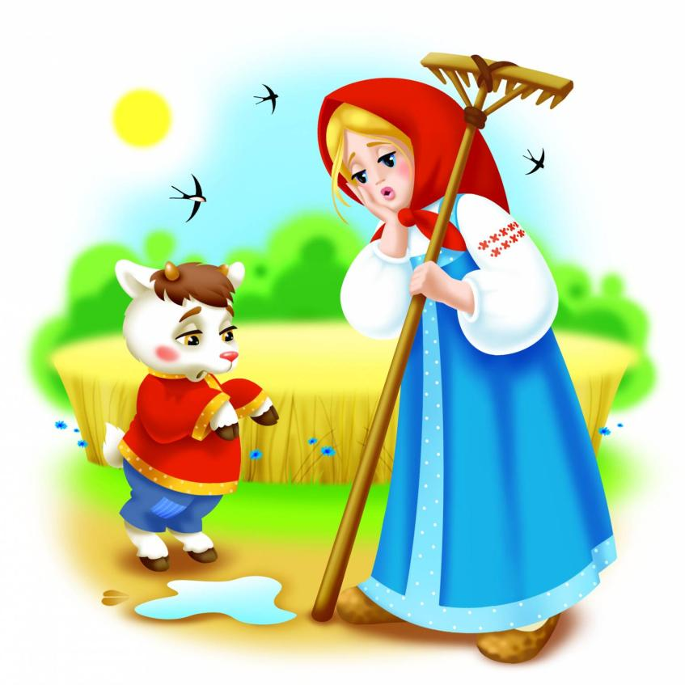

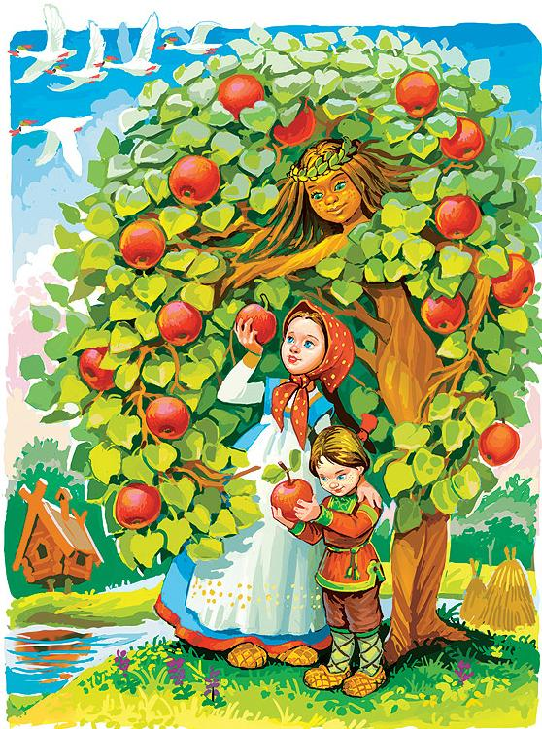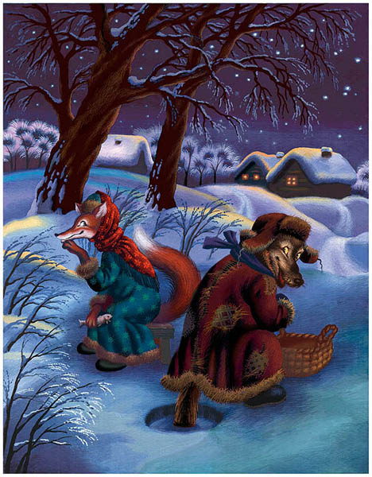

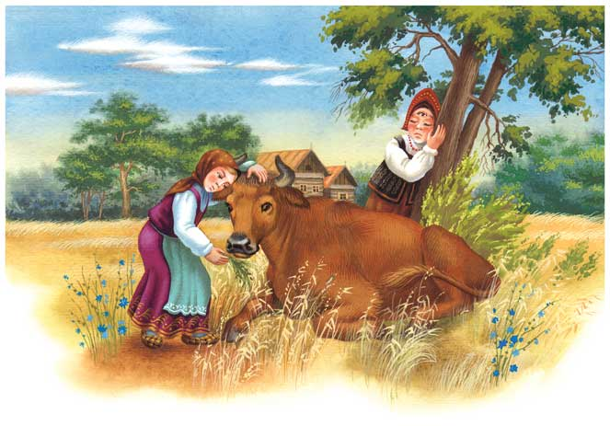

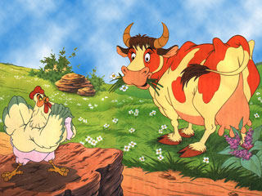

**Список использованной литературы и интернет-ресурсов**

1. Егорова Е.Н. Нянины сказки - <http://www.proza.ru/2011/02/01/80>
2. Николаева П. Для чего нужны нам сказки? - <http://otebe.info/stihi/stihi-pro-skazki.html>
3. Чусовитина О. Сказки слушать я люблю.- <http://kidportal.ru/detskie-stihotvoreniya/stihi-mame/970207.html>
4. Сказки А.С.Пушкина - <http://vseskazki.su/avtorskie-skazki/skazki-pushkina-online>
5. Иллюстрации к русским народным сказкам - <https://yandex.ru/images/>
6. Музыкальное оформление - <zaycev.net>, [muzofon.com]((zaycev.net).